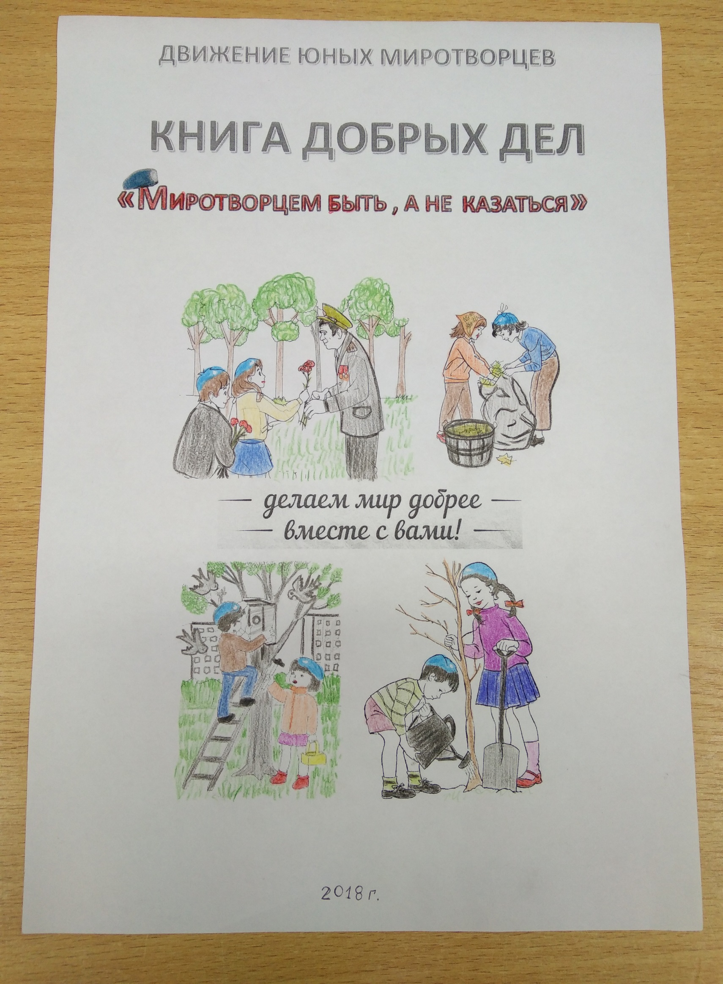

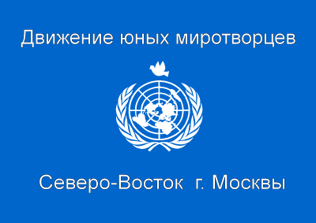

ОБРАЩЕНИЕ
Совет Клуба друзей мира «ГЛОБУС» (Республика Карелия, г. Костомукша) обращается к юным миротворцам и волонтёрам-миротворцам Школ мира, а также школам, заинтересованным в развитии добровольного миротворчества, с предложением принять участие в международном добровольческом проекте «Миротворцем быть, а не казаться».
Пришло наше время, время действий, направленных на сохранение и укрепление мира, и творение добрых дел.
Совсем не случайно, этот год объявлен Годом добровольца (волонтера) и началом Десятилетия детства в России. Мы рассматриваем указы нашего Президента, как призыв к действию, призыв к свершению добрых дел.
Ведь наша планета существует благодаря добрым поступкам и делам.
Но, к сожалению, в последнее время на Земле добра становится все меньше. Будущее зависит от каждого из нас. Каждый юный миротворец должен задуматься, справедливо ли он носит это почётное звание, и какой вклад он внёс в дело укрепления мира и преумножения доброты в окружающем мире.

Дорогие ребята! Мы надеемся, что вы поддержите наш проект
и дадите старт Году добровольца (волонтёра) новыми добрыми делами и поступками. Мы должны напомнить себе и всем людям, что есть доброе дело, и что оно совершается, не требуя за это награды, по велению сердца.

От имени совета инициаторов проекта Бондарик Ирина, председатель совета КДМ «ГЛОБУС», координатор проекта «Миротворцем быть, а не казаться», Миротворец

Принято 16 января 2018 года на первом занятии «Год добровольца в России: на старт, внимание, марш!» Лаборатории гражданской активности (открыта в клубе в январе 2018 года).

Название проекта | Международный добровольческий проект «Миротворцем быть, а не казаться»
Суть проекта | Оргкомитет проекта формирует детский Совет координаторов для сбора информации и выпуска Книги добрых дел «Миротворцем быть, а не казаться» о добровольческих акциях и проектах образовательных учреждений, заинтересованных в гражданско-патриотическом воспитании детей и молодежи в духе миротворчества.  Затем Оргкомитет рассылает электронную версию книги координаторам для размещения на сайтах школ-участниц проекта в интересах развития детско-юношеского миротворческого и добровольческого движения.
Основание для разработки проекта | Указы президента Путина В.В.:  - Год добровольцев и волонтёров;  - 2018 – 2027 Десятилетие детства в России
Цели и задачи проекта | - Знакомство с инновационными практиками проведения мероприятий в образовательных учреждениях.  - Пробуждать и стимулировать у юных миротворцев и волонтёров-миротворцев желание «творить добро».  - Совершенствование и развитие практической деятельности образа жизни юных миротворцев и волонтёров.  - Знакомство с социально значимой деятельностью образовательных учреждений регионов и зарубежья.  - Развитие творческого потенциала участников Движения юных миротворцев средствами проектной деятельности.
Идея | Бондарик Ирина, председатель совета КДМ «ГЛОБУС», ступень роста «Миротворец»
Организатор | Клуб друзей мира «ГЛОБУС» при информационной поддержке и содействии Музея миротворческих операций
Координаторы | СОВЕТ КООРДИНАТОРОВ ПРОЕКТА  Бондарик Ирина, председатель совета КДМ «ГЛОБУС», , ступень роста «Миротворец», г. Костомукша, координатор проекта и член Оргкомитета.  Лучинская Т.В., руководитель КДМ «ГЛОБУС», г. Костомукша, руководитель проекта и председатель Оргкомитета.  Непочатых Л.И., руководитель отряда волонтёров–миротворцев «ОМЕГА», г. Костомукша, координатор проекта и член Оргкомитета.  Андрианова Анна, заместитель председателя совета КДМ «ГЛОБУС», ступень роста «Юный миротворец-инструктор», г. Костомукша, координатор проекта и член Оргкомитета.  Царенко Елизавета, ступень роста «Юный миротворец», заместитель председателя совета КДМ «ГЛОБУС», обучающаяся 9 класса, г.Костомукша, координатор проекта и член Оргкомитета.  Жорова Татьяна, член совета КДМ «ГЛОБУС», , обучающаяся 8 класса, г.Костомукша, координатор проекта от отряда волонтёров «Омега» и член Оргкомитета.  Сергеева Ольга Степановна, тел. 8-916-439-02-02, sergeeva_os@s1150.ru, координатор проекта, ГБОУ Школа № 1150, г. Москва.  Бондарь Андрей, обучающийся 7 класса, координатор проекта, Центр образования № 1239, тел 8 909 958 85 23, г.Москва.  Скрастинова Кристина, обучающаяся 9 класса, координатор проекта, школа № 1557, Kristya130203@gmail.com, г.Зеленоград.  Лютов Даниил, обучающийся 8 Б класса, член волонтерского отряда «Юный миротворец», активист Школьной службы примирения, координатор проекта, МОУ «Лицей №6 Волгограда»  Яцкивская Юлия Викторовна, обучающаяся 9 класса, координатор проекта, школа № 38, г. Волгоград, пр. Столетова, д. 50, кв. 6 ylashka123@icloud.com, 8966-789-63-74,  Семенова Арина Сергеевна, Отряд "Пегас" Межрегиональной детской общественной организации "Ассоциация девочек-скаутов", обучающаяся 7 класса, координатор проекта, республика Татарстан, г. Бугульма, ул. Энгельса, д. 5, кв. 71. 89969522640, куратор Батуллина Рамиля Усмановна, учитель русского языка и литературы ram72@mail.ru  Дарья Тихонова, город Аделаида (Австралия), преподаватель Университета Флиндерс, выпускница школы № 2 им.А.С Пушкина г. Костомукши, координатор проекта.  Татьяна Шапиро, писатель, долгое время проживала в г. Петрозаводске, в настоящее время живет в городе Офаким (Израиль), готова представить детские стихи в проекте.  Примечания: 1. Проект открыт для вступления сторонников мира в течение подготовительного периода до 15 марта 2018 года.  2. Проект осуществляется при информационной поддержке Музея миротворческих операций (директор Гергель Валерий Владимирович, кандидат ист. наук, военный наблюдатель ООН в 1973–1976 гг.)
Вид проекта | Долгосрочный
Продолжительность | Январь – май 2018 года
Участники проекта | Юные миротворцы и волонтеры «Школ мира» и других образовательных учреждений
Сроки и этапы реализации | Первый этап (январь 2018 г.)  Формирование Оргкомитета и Совета координаторов проекта и решение других организационных вопросов.  Второй этап (январь – апрель 2018 г.)  Сбор материалов, проведение добровольческих и миротворческих акций, субботников, скайп-обсуждений, конкурса рисунков и плакатов к 70-летию миротворческих операций ООН, пресс-конференций, встреч.  Третий этап (апрель 2018 г.)  Проведение тематических мероприятий, работа над оформлением книги, создание электронной версии.  Четвёртый этап (май 2018 г.)  Работа Оргкомитета по созданию электронной версии книги, отправление электронной версии книги участникам проекта и в Музей миротворческих операций, проведение итоговых мероприятий, награждение Школ мира, других объединений и отдельных участников.  Примечание. Возможно дальнейшее продолжение проекта, в т.ч. создание Совета юных миротворцев Движения юных миротворцев и школ мира (проведение совместных мероприятий, конкурсов, акций, скайп-общение, телеконференции)
Источники финансирования | - Средства, предоставляемые общественными организациями, фондами, шефами, родителями.  - Средства, полученные в результате участия в конкурсах разных уровней, в сборах макулатуры и др.;
Ожидаемые результаты реализации проекта | - проект поможет детям установить мосты дружбы между юными миротворцами, волонтёрами и миротворцами регионов России и других стран, внести вклад в укрепление мира и дружбы;  - представители детских общественных объединений смогут познакомиться и обменяться опытом.  - участники проекта приобретут организаторские навыки, самостоятельность, стремление работать в коллективе.  - проявление интереса участников к актуальным проблемам современности, миротворчеству, волонтёрству;  - повышение общекультурного уровня участников;  - формирование положительного имиджа Школы мира, детского объединения через представление инновационного опыта по воспитанию учащихся в городе, республике, стране, за рубежом.  - Реализация основных направлений проекта будет способствовать формированию таких востребованных сегодня качеств личности, как: милосердие, доброта, чувство долга, целеустремленность, ответственность, умение работать в команде, взаимоуважение и толерантность, лидерство и воля к победе.
Как вступить в проект? | Для вступления в проект достаточно послать заявку в адрес:  luchik2301@yandex.ru (образец заявки см. http://un-museum.ru/vestnik/709.htm#4)

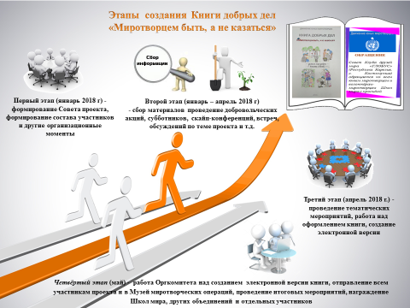

Примерная структура и содержание Книги добрых дел

1. Визитная карточка «Школы мира», образовательного учреждения, объединения.
2. Описание добрых дел, реализованных проектов, направленных на проявления доброты в окружающей действительности.
3. Интересные сценарии, инициативы, конкурсы, практики по теме проекта.

Материалы высылаются на адреса:
Гергель Валерий Владимирович, director@un-museum.ru
Бондарик Ирина, irinabondarik@mail.ru
Лучинская Татьяна Власовна, luchik2301@yandex.ru

